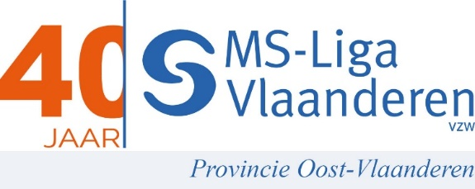

Beste Vrienden,

Een speciaal logo, een speciaal jaar: MS-Liga Vlaanderen bestaat dit jaar 40 jaar, en dat wordt gevierd. Het bestuur van afdeling Meetjesland nodigt u, de leden en hun begeleider en/of familie, uit op zaterdag 10 september 2022 voor een unieke viering in restaurant Artisan. Ter plaatse zal er ook de mogelijkheid zijn om chocolade en koekjes aan te kopen.

Plaats van afspraak:
Restaurant Artisan, Moerhuizestraat 50, 9990 Maldegem
Op het programma:
12.00u: Aankomst en verwelkoming
12.15u: Aperitief
12.30u: Lunch (hoofdgerecht, dessert)
enkel water en koffie is inbegrepen, andere dranken moeten apart betaald worden
15.30u: Einde

Op het menu:

Aperitief (keuze tussen cava, porto, wijn of crodino, fruitsap, frisdrank)

Hoofdgerecht :
- Mechelse koekoek met rozemarijnsaus, aardappel rösti en warme groenten
- Varkenshaasje met champignonsaus, kroketten en warme groenten
Dessert:
- chocolademousse
- appelgebak met vanille ijs
- dame blanche

Deelname:
Wil je graag deelnemen? Stuur het inschrijvingsformulier op de volgende pagina terug naar kathydevolder@telenet.be EN stort je persoonlijke bijdrage.

Er wordt een bijdrage van 20 euro/persoon met MS en 1 begeleider of familielid gevraagd.
Voor deze unieke viering wordt de overige 20 euro/persoon gedragen door de afdeling van MS-Liga Meetjesland.

Andere familieleden zijn zeker welkom, maar zij betalen de volle pot. Hun bijdrage is 40 euro/per persoon.

Is het moeilijk je keuze door te geven via mail? Geef dan je inschrijving en keuze telefonisch door aan Kathy op het volgende telefoonnr: 0477 19 65 76.

Gelieve in te schrijven voor 27 augustus! Zo kunnen we de keuzes tijdig doorgeven.

We kijken er alvast enorm naar uit om jullie opnieuw persoonlijk te ontmoeten.
Hartelijke groet, en tot in september!

Bestuur MS-Liga afdeling Meetjesland
Bijlage inschrijvingsstrook

Inschrijving etentje 40 jaar MS-Liga Meetjesland:

Naam: ………………………………………………………………………………………………………………………..

Telefoonnummer: ……………………………………………………………………………………………………..

Neemt deel met:
…… personen met MS/1 begeleider of familielid aan 20,00 euro per persoon en met

…… andere familieleden aan 40,00 euro per persoon

Totaal te storten op de rekening van ‘MS-Liga Vlaanderen - afdeling Meetjesland’
Rekeningnr: BE85 2900 4636 4506
Vermelding: ‘Etentje 10/9 met …… pers aan 20,00 en ……pers aan 40,00’

Hoofdgerecht: Vul in met X
Voornaam | Mechelse koekoek | Varkenshaasje | Vegetarisch
1.
2.
3.
4.

Dessert: Vul in met X
Voornaam | Chocolademousse | Appelgebak met vanille-ijs | Dame Blanche
1.
2.
3.
4.

